EL VIRUS DEL PAPIL·LOMA: DE LA PROVA AL VIRUS I DEL VIRUS A LA VACUNA
Autora: Victoria Arias Vall Tutora: Rosa Codolà
Centre: IES Puig Castellar
Àrees relacionades: Ciències de la salut
Introducció
Cada any, moren a tot el món milers de dones a causa del càncer de cèrvix o de coll d’úter. Estudis detallats relacionen l’aparició d’aquesta malaltia amb la infecció d’un virus, majoritàriament, a l’edat juvenil. Parlem, doncs, del Virus del Papil·loma Humà (VPH). En aquests darrers mesos, ha sortit al mercat una vacuna que crea immunitat contra aquest virus i que per tant, podria evitar la mort de moltes dones arreu del món.
L’ interès per aquest tema, ve donat per l’actualitat del mateix. La meva intenció, era donar a conèixer una malaltia que, malgrat la seva elevada incidència no és gaire coneguda, i a més, ara hi ha la possibilitat de poder-la evitar.
Desenvolupament
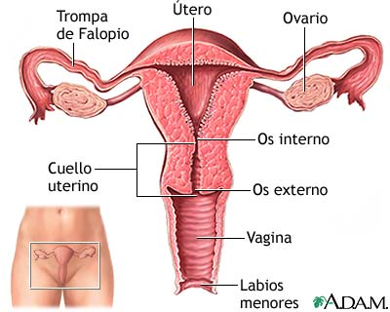
Primerament, vaig dedicar-me a la recollida d’informació via Internet, sobre la prova que detecta el càncer de coll d’úter, la prova del Papanicolau. Actualment, però, s’estan desenvolupant noves proves més eficaces com per exemple la del ThinPrep. Tot seguit, vaig interessar-me sobre què era el que causava el càncer de cèrvix. El resultat va ser directe i contundent: el VPH (Virus del Papil·loma Humà). Aquest virus, es transmet principalment per la via sexual. La seva informació genètica es troba en forma de DNA i quant al seu tractament, no n’hi ha cap designat de manera exacta. Normalment, el VPH desapareix per si sol, però, en el cas que es desenvolupi un càncer, el ventall d’opcions és molt gran. Pot anar des d’una simple conització per bisturí, fins a una complexa quimioteràpia.
Gardasil, la vacuna que actualment comença a comercialitzar-se, crea immunitat contra els tipus de VPH que causen el càncer cervical, és a dir, el 6, 11, 16 i 18.
El treball consta també d’una part experimental, la qual es va poder dur a terme gràcies a la col·laboració del Parc Científic de Barcelona. Durant dues setmanes vaig treballar amb cèl·lules HeLa (cèl·lules canceroses de coll d’úter), i amb substàncies inhibidores de les proteïnes ERK i RAS, ambdues implicades en el procés de divisió de les cèl·lules. Aquestes són un virus i una droga que, malgrat el seu significat habitual, en aquest àmbit en reben un altre, ja que, si el resultat de combinar les dues substàncies és l’esperat, podríem aturar el progrés del càncer, i aquest, és el nostre objectiu. En aquest cas, doncs, el seu efecte seria positiu. A grans trets, el procediment a seguir va ser el següent:
- Infecció de les cèl·lules HeLa amb el virus Ad Ras N17 (inhibidor de RAS) i amb la droga PD98 (inhibidor de ERK). Per comparar resultats, el que farem serà infectar una placa amb el virus, una altra amb la droga i una altra amb la combinació d’ambdós. A part, deixarem una placa control.
- Quantificació de proteïnes. Per això, va caldre la utilització d’un espectrofotòmetre (aparell que proporciona la concentració de proteïna que hi ha en una mostra)
- Identificació de proteïnes. Per dur a terme aquest procediment, va ser necessària la realització d’una electroforesis. L’ electroforesis és una tècnica que separa les proteïnes d’una mostra segons el seu tamany.
- Tinció i revelat de proteïnes. Aquí, utilitzarem un Iblot, això, és un aparell que passa les proteïnes des d’un gel a una membrana de nitrocel·lulosa, perquè sigui més còmode treballar amb elles. Després, les tenyim i les revelem a una pel·lícula fotogràfica. Amb aquesta pel·lícula obtindrem el resultat de la pràctica i descobrirem si l’objectiu inicial s’ha pogut assolir.

Resultats:
Control – Droga – Virus – Combinació
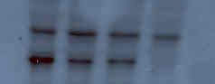

Abans de res, hem de tenir en compte que la taca que es veu a cada columna, és la quantitat de proteïnes ERK actives. D’aquesta manera, si el que nosaltres volem és que aquesta proteïna estigui inactiva, ens interessa que a la fotografia no hi hagi taca o que sigui el més petita possible.
Tal i com podem observar, a la placa control, les proteïnes segueixen actives degut a què no se li ha aplicat cap tractament. A la placa infectada amb la droga, hi ha menys quantitat de proteïna activa (la taca és més petita). A la tercera, el resultat és semblant a l’anterior. El virus ha inhibit proteïnes, però no el total d’aquestes. Finalment, a l’última placa, es pot observar l’absència de taca, per tant, l’acció combinada del virus i la droga ha aturat completament l’acció de la proteïna ERK.
Conclusions
Gairebé des del seu descobriment, s’ha utilitzat la prova del Papanicolau per detectar cèl·lules canceroses del cèrvix. És cert que és altament eficaç, però, cal buscar un altre mètode que ho sigui encara més. Sens dubte, el ThinPrep és un mètode que supera les expectatives, i probablement molt aviat sigui més habitual que la citologia convencional. Quant el VPH, cal dir que és l’única causa del càncer de cèrvix i que en casos molt extrems podria causar la mort. Però, si es realitzen citologies de manera regular, podrem prendre les mesures necessàries perquè sigui gairebé impossible que un càncer es pugui desenvolupar.
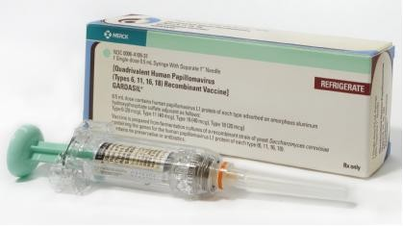
El descobriment de Gardasil ha estat un avenç molt important tant respecte aquesta malaltia com per la ciència en general. Un mètode de subministrament adequat i a temps podria ser un altre factor que ajudaria a la total efectivitat de la vacuna. Actualment, ja ha estat aprovada a molts països del món entre els quals es troba Espanya. Aquesta vacuna, que va dirigida a nenes i dones entre 9 i 26 anys, només està finançada per a nenes entre 11 i 14 anys. Les altres, hauran de pagar 465€. Però, degut a la seva novetat, aquestes dades poden anar canviant a mesura que passi el temps, ja que les Conselleries de Sanitat de cada comunitat autònoma poden ampliar el marge d’edat per administrar la vacuna gratuïtament, fer-ho a nivell nacional, etc.
Respecte la part experimental, cal afirmar que l’objectiu inicial ha estat de tot corroborat. Tal i com plantejàvem, la combinació del virus i la droga aplicada a cèl·lules canceroses, ha aconseguit aturar el progrés del tumor. Bé, d’aquesta manera, podríem pensar que això podria servir com a tractament, però, no és així. Només hem fet estudis en el laboratori, per tant, perquè això fos possible s’haurien de realitzar moltes investigacions per veure si l’aplicació d’aquest mètode podria causar danys greus a les zones sanes del voltant. De la fase experimental a l’aplicació pràctica encara falta molt treball.
Agraïments
Primer de tot, agrair la col·laboració del Parc Científic de Barcelona, i en concret a la Dra. Dèlia Zafra, que em va orientar i facilitar l’accés al laboratori on realitzar la part experimental del meu treball. També voldria agrair a la meva tutora del treball, la Sra. Rosa Codolà, per la seva atenció i els seus consells. I per acabar, donar les gràcies, especialment, als meus pares, que sempre m’han animat i ajudat en tot i amb tot.

